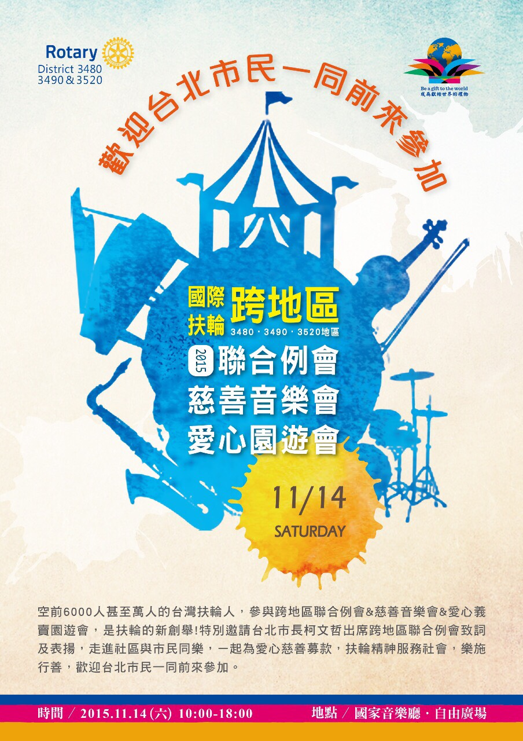
11.14《文宣》跨地區慈善愛心園遊會

《國際扶輪3480、3490、3520地區》
《2015跨地區聯合例會·慈善音樂會·愛心園遊會》
2015/11/14 (10:00~18:00)將於國家音樂廳及戶外階梯前的自由廣場舉行。
空前6000人甚至萬人的台灣扶輪人，參與跨地區聯合例會&慈善音樂會&愛心園遊會，扶輪的新創舉，有特別邀請台北市長柯文哲出席跨地區聯合例會致詞及表揚，走進社區與市民同樂，ㄧ起為愛心慈善募款，扶輪精神服務社會, 樂施行善的事績，成為獻給世界的禮物，提高國際扶輪公共形象。
有熱情、溫馨的音樂節目，也有歡樂的街頭藝人，也可饗宴美食40(全台北市最有名的前40名的小吃)。
邀請台北愛樂室內交響樂團於國家音樂廳，上半場以交響樂與傳統掌中戲譜出台灣文創交響詩《齊天大聖美猴王》 (世界首演)的創意演出，國家音樂廳場內交響樂團演奏，與場外階梯前搭掌中戲棚配合同步連線演出, 突顯東西文化之摩合撞擊出美麗樂曲的火花，下半場禮讚台灣交響樂組曲，搭配台灣空拍畫面禮讚美麗的台灣，由導演李全順編排「台灣風光經典」，結合台灣音畫交響詩，成為影像與音樂一體，譜成禮讚台灣美麗畫面的組曲。
當天愛心園遊會活動的內容及國家音樂廳台階前的舞台小提琴、大提琴x2、鋼琴、薩克風、爵士鼓六重奏表演節目， 國際扶輪3520 ·3480 ·3490地區 組成的"快樂扶輪頌"300人合唱團，帶動現場萬人大合唱，洋溢在快樂扶輪頌的歌聲中，成為最佳的Happy Ending，氣氛拉到最高潮，氣勢磅礡、感動驚豔的演出，ㄧ定精彩可期，敬請期待！

2015/11/14《節目時間表》
D3520 3480 3490 跨地區聯合例會.慈善音樂會.愛心園遊會
10:00 愛心園遊會
第一段司儀 : 3480 or 3490司儀 PP Cathy + 3480台北社Arvin & 蘭陽舞團代表
台北街頭藝人園遊會2組表演 愛心園遊會之表演節目
10:20園遊會舞台節目表演 3480區：111鼓隊互動表演 20min節目+5min串場
10:45園遊會舞台節目表演 3520區：禮物列車 表演約20min節目+5min串場
11:10園遊會舞台節目表演 3490區：蘭陽舞蹈團表演 約20min節目+5min串場
11:35 聯合例會開募秀銘傳大學啦啦隊

3520 3480 3490地區 350 社聯合例會
第二段司儀 : PP Pamela 華樂 / Rtn Eric ( 華陽 )
11:45 滬江扶少團(儀隊)前導 3個地區總監+社長入場式
各社社旗入場式+3min滬江扶少團儀隊表演
12:00 三個地區總監+各地區社長代表 聯合主席就位 宣布開會 敲鐘
(350個的社鐘聲由後方傳遞至舞台上)
12:05 介紹來賓 RI前社長 RI理事 台北市市長柯P 等-----
12:10 大會主席致詞 3520地區 DG Venture
12:15 前RI社長GARY和RID Frederick致詞
12:25 台北市市長 柯P致詞
12:35 扶輪致贈貴賓禮物 3480地區總監 DG May致贈台北市市長 柯P 禮物
12:40 頒發感謝狀
12:50 弱勢團體捐贈儀式
12:55 當月慶生 3520 3480 3490社友
13:00 大會主席致謝詞 3490地區總監DG Polish致詞
13:05 三個地區大合照
13:10 三個地區總監 + 社長 代表就位 宣布閉會敲鐘
13:15 閉幕活動傳扶輪LOGO大旗

園遊會表演活動正式開始
第三段司儀: PP Joy(華樂) / PP Larry(南華社)
13:15 台北商業大學啦啦隊表演
13:30 D3480/3490/3520合唱團表演

國家音樂廳慈善音樂會入場
14:10播放鹿港廟會起鼓響起
14:30 ～16:30國家音樂廳室內管弦樂團演奏，與場外階梯前戶外搭掌中戲棚配合同步連線，世界首創演出
中場休息約15 min薩克斯風樂團表演 (D 3490李漢章指揮 )

室內交響樂現場結束 觀眾移至戶外表演區
第四段 司儀: PP Tiffany (逸仙) / xxxxx
16:30～17:00 中提琴/小提琴/大提琴*2/薩克斯風/爵士鼓/鋼琴
* 弦樂/鋼琴六重奏(含收椅子陣列舞)
17:00 悲慘世界 (女高音獨唱） I dreamed a dream
17:05 你鼓舞了我(男女四重唱) You raise me up
17:10 3520地區眷屬合唱團 Let There be Peace on Earth
歌頌扶輪成為獻給世界的禮物 300人大合唱
17:15 "這是咱們的扶輪社"
17:20 "快樂扶輪頌"*國際扶輪3520 ·3480 ·3490地區 300人大合唱
(D3520 總監夫人施清斐女士帶領指揮)

閉幕ENDING

17:30 禮成

